Tarte à la mousse au chocolat cuite & épicée
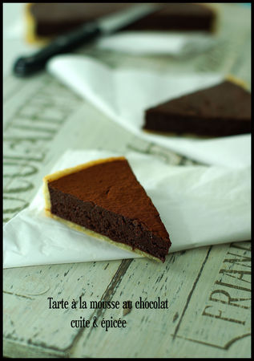

Ingrédients :
1 pâte à tarte sucrée (j'ai pris celle de C. Michalak ou autre)
300 g de chocolat noir (64% Manjari) ou très bon chocolat
100 g de beurre
50 g de sucre
1 cc de gingembre en poudre (+ ou - selon les goûts)
2 œufs
2 jaunes
Chocolat amer en poudre pour le décor (facultatif)

Pâte sucrée à l'amande :
1. Pour la recette clic ici. (J'en ai pris environ un peu plus de la moitié).

2. Préchauffer le four à 170°c et faire cuire à blanc le fond de tarte pendant 15-20 mn (selon l'épaisseur). Le fond doit être assez cuit car la tarte ne va pas cuire trop longtemps avec la garniture.

La mousse au chocolat cuite :
3. Monter la température du four à 190°c

4. Faire fondre au bain marie le chocolat avec le beurre. Laisser refroidir.

5. Dans le bol du robot, fouetter à vitesse moyenne pendant 5 bonnes minutes (ou à la main très énergiquement) les oeufs, les jaunes, le sucre et le gingembre. La texture doit devenir très mousseuse et légère. Mélanger très délicatement ce mélange au chocolat fondu et refroidi.
6. La recette préconise de faire cuire entre 5 et 10 mn. J'ai mis 7 minutes exactement (moule à tarte de 26 cm). Le centre doit être légèrement pris, en refroidissant la tarte durcira un peu plus.
7. Sortir du four et laisser complètement refroidir quelques heures à température ambiante. Cette tarte est encore meilleure le lendemain.
A conserver à température ambiante.

Astuces : La cuisson dépend de la taille du moule et du four. Surveiller bien la cuisson pour éviter que la garniture ne soit trop cuite, sinon vous n'aurez plus la texture "mousse cuite".

